足球主教练简介
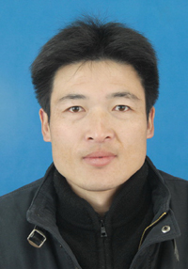
姓 名： 汤波
性 别： 男
出生年月： 1975年7月
个人简历：
1988年-----1989年江苏省少体校足球队
1990年-----1993年江苏省足球二队
1994年江苏迈特足球队
1995年------1999年江苏加佳足球队
2000年------2003年江苏舜天足球队
2003年底退役
2004年进入河海大学 教师 足球队主教练

教育经历：
1994年南京体育学院运动专修科
1999年北京体育大学

主要运动成绩：
1993年全国足球青年联赛第7名
1994年全国足球青年联赛第2名
1995年全国足球甲A联赛第12名
1996年全国足球甲B联赛第12名
1997年全国足球乙级联赛冠军
1998年全国足球甲B联赛第4名
1999年全国足球甲B联赛第9名
2000年全国足球甲B联赛并列第1名
2001年全国足球甲B联赛第3名
2002年全国足球甲B联赛第4名
2003年全国足球甲B联赛第4名

带队参加全国竞赛成绩：
2007年带领河海大学足球队参加全国第八届大学生运动会取得第三名
2008年参加全国大学生足球比赛（南区）决赛 取得冠军
2008年参加全国大学生足球比赛总决赛 取得第二名
2009年参加全国大学生足球比赛总决赛 取得第二名
2010年参加全国大学生足球比赛总决赛 取得第五名

